毕业资格与学位审核要求与系统操作流程

一 、文件学习摘要
毕业条件：请对照应届毕业生各专业人才培养方案学分修读结构表课程体系的要求，修满课程体系的每一项（含通识教育、大类与专业基础课、专业与专业选修课、交叉与个性发展课四大板块）需要的学分方可申请毕业。
不能毕业原因：1.积欠学分者
2.受留校察看处分且未解除留校察看期者。
结业条件：因积欠学分不能毕业的学生。积欠学分在12学分以内（含12学分）的学生，在最长学习年限内可以回校换证，积欠学分超过12学分的不能换取毕业证书。
学位授予：
1.获得毕业证即修满学分。
2.平均学分绩点2.0及以上。
3.各专业大学英语四级成绩要求。
①非英语专业大学外语四级成绩文科学生标准为355分及以上，理工科学生为341分及以上，音体美学生为256分及以上，体育单招学生为230分及以上。一级运动员不作要求，非体育专业的二级运动员，如在校期间参加训练且为学校做出贡献，其大学外语四级成绩按照256分标准执行。
②受疫情影响，2022年上半年专业英语八级考试调整日期未定，2022届英语专业毕业生学士学位授予条件不与专业英语八级统考成绩挂钩。
4.在校生受记过以上处分但需要毕业前解除处分。（*）
以上3个条件同时满足才能申请授予学位，缺任何一项都不能授予学位，第4条针对有处分的学生。
5.破格授予（两者只能占其一，应届毕业生）
①大学外语四级或专业英语八级考试成绩低于本专业规定的10%之内；
②平均学分绩点大于等于1.8且小于2.0。
6.补授因成绩原因未能获得学士学位的毕业生在最长学习年限内经本人申请，学校同意，可以返校重修相关课程，成绩达到学校学士学位授予条件，可以申请补授学位。
时间节点：所有成绩进系统为5月25日，各种材料送达时间为5月31日。
材料要求：1 所有纸质材料均需盖章，需要签字的请签字。
2 所有电子材料请发送到指定邮箱。
二、教务系统操作（毕业资格审核）
1.点击毕业管理
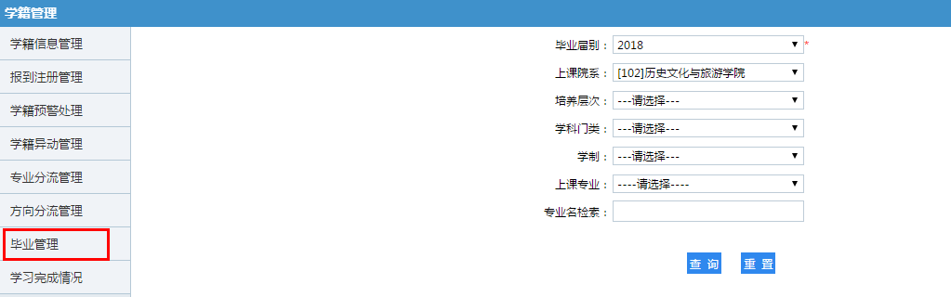

2.点击毕业专业管理，选择毕业界别，选择对应学院，在选择一个专业，点击查询无误后，点击返回。（此处截图实例是2018届，请正确选择界别。如果毕业专业不全，请及时与学籍科联系）

- 点击学分要求管理，选择对应需审核的年级和学院。

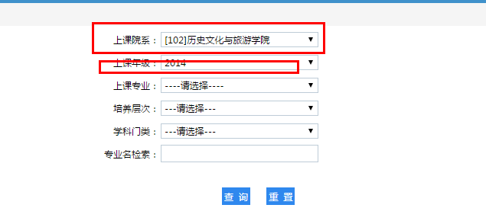

4.勾选需要审核的专业，如果没有出现专业，请点击统计，然后右键点击该专业，点击审查设置。
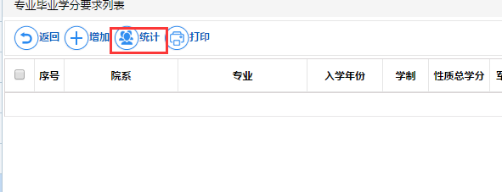
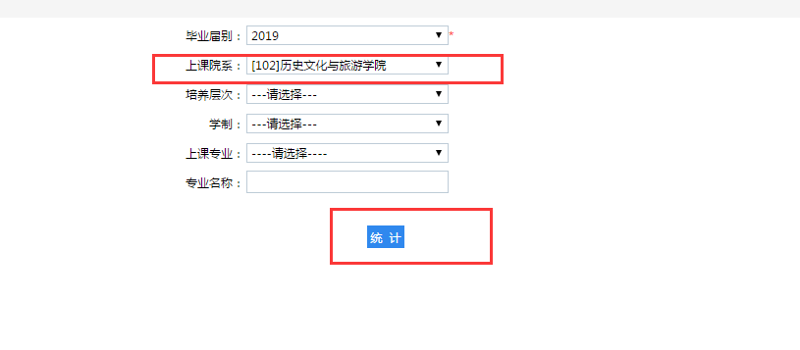
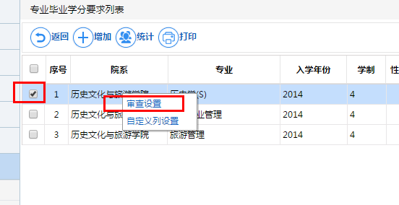

5.点击图中小框后，按照应届毕业生各专业人才培养方案学分修读结构表和实际情况设置数值。注意，性质总学分也要设置。
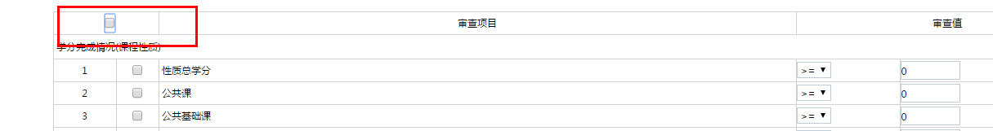
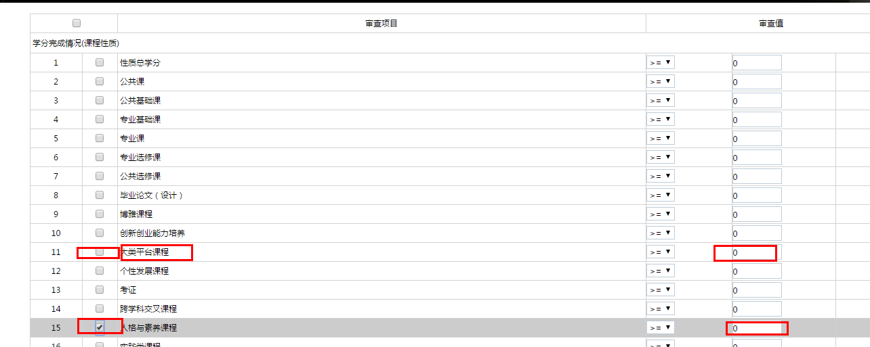

- 数值设置完毕后，请点击保存。

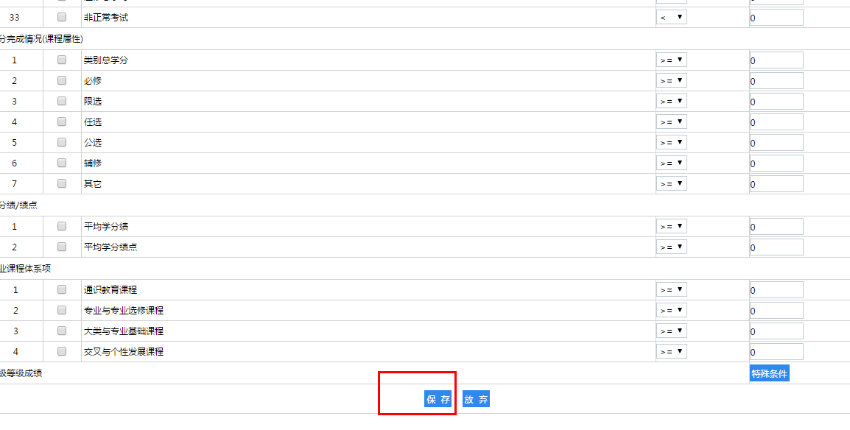

7.点击毕业资格审核，选择界别-学院-专业，点击查询。
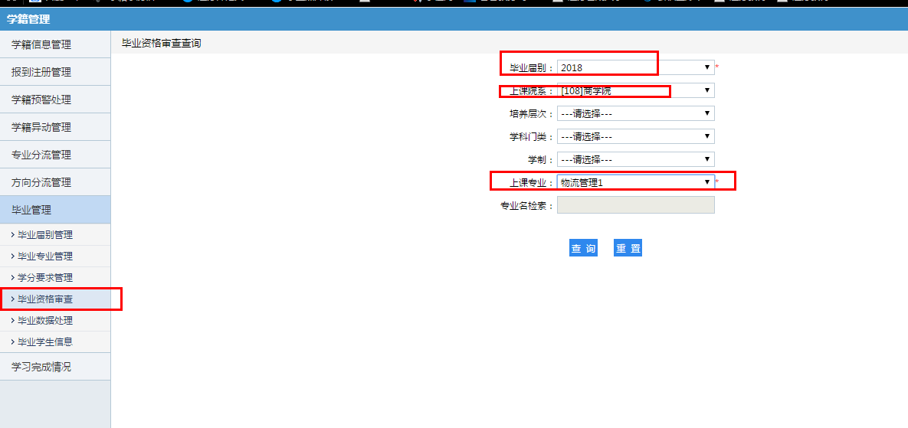
8.点击统计。
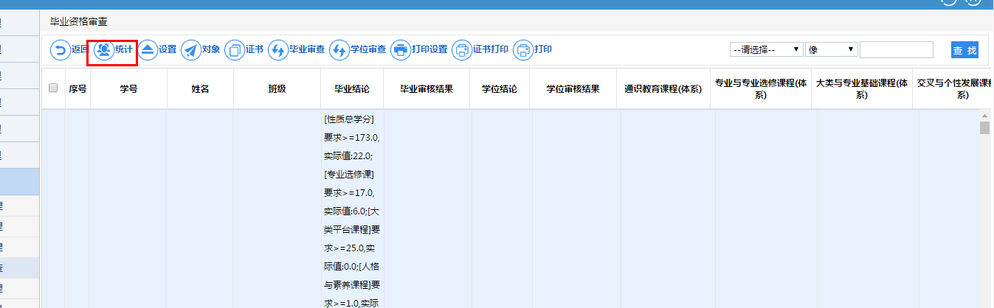
9.点击图中红框。
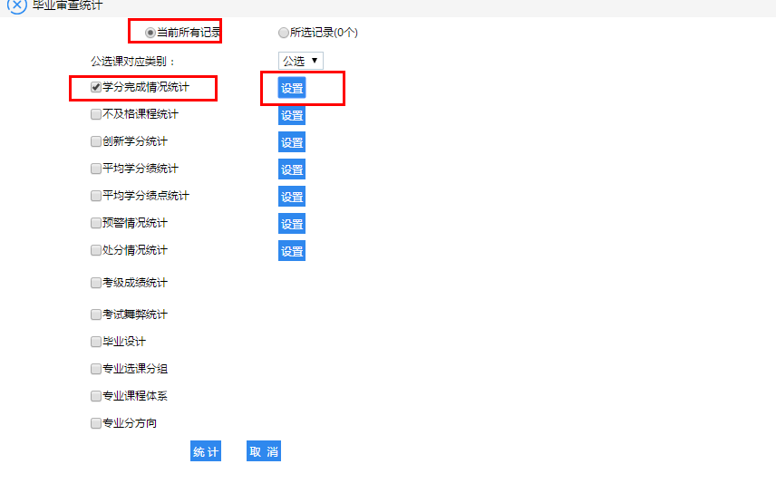
10.勾选课程性质，同时勾选下方课程分性质以确保与第5步一致！！！！然后点击保存。
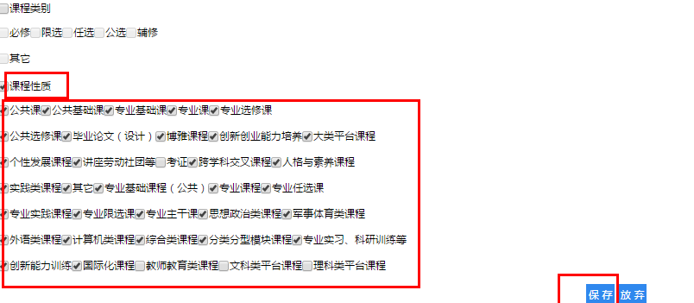
11.点击统计。
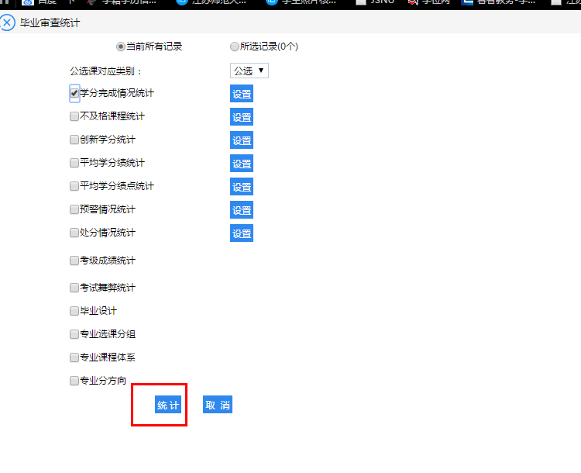
12.统计完成后，点击确定。
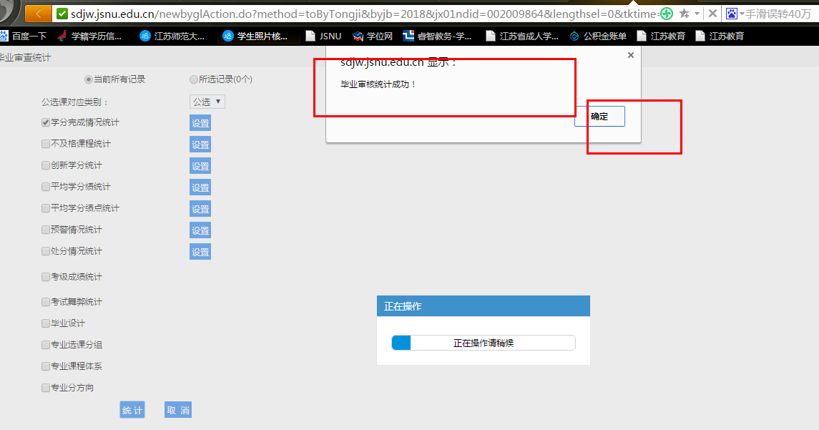
13.点击毕业审查。
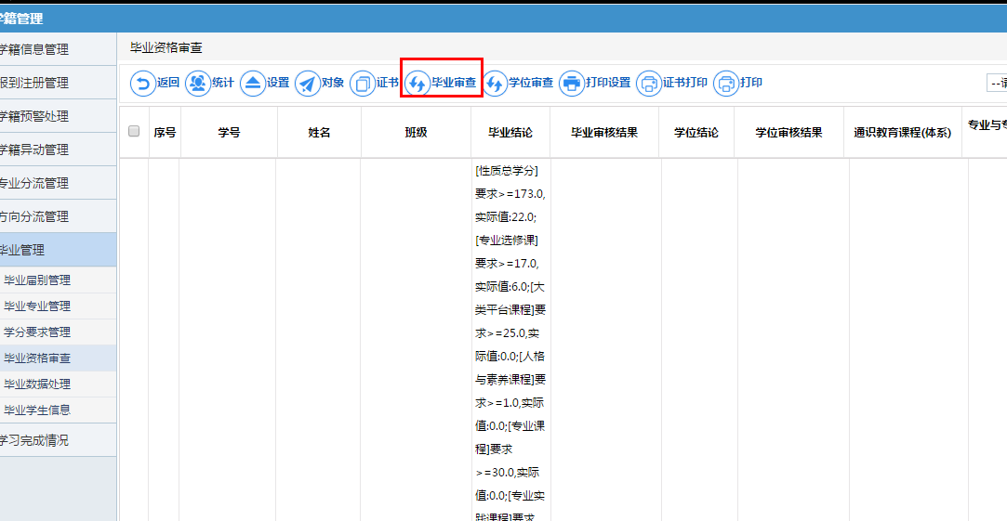

14.点击红框。
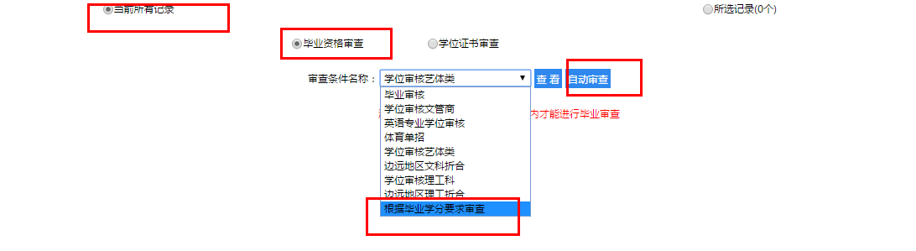

毕业生学位审核操作流程
1.首先点击毕业资格审核，然后点击统计。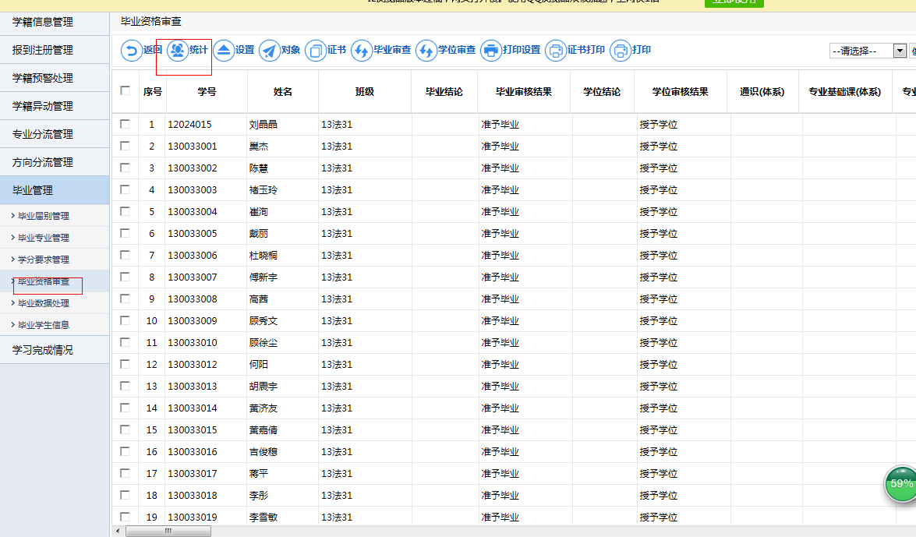
2.勾选当前所有记录，然后点击平均学分绩点统计，最后点击设置。
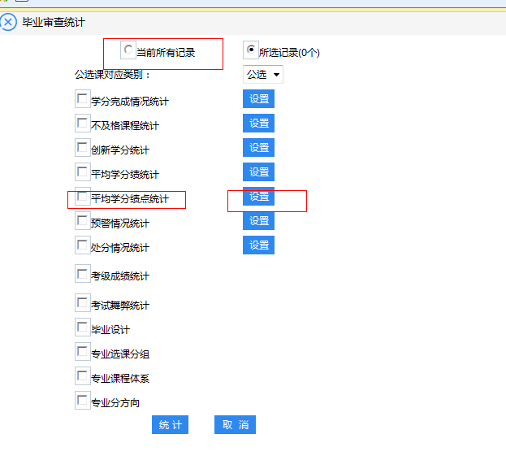
3.勾选以下选项，然后点击保存。（只有辅修与其他不勾选）
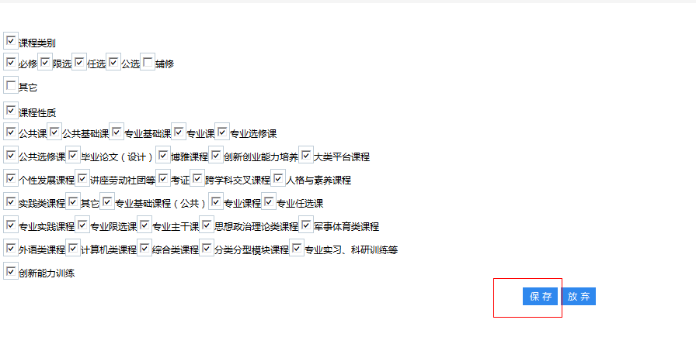
- 勾选考级成绩统计，点击统计，此处调取数据较多，可能会要等待一会。

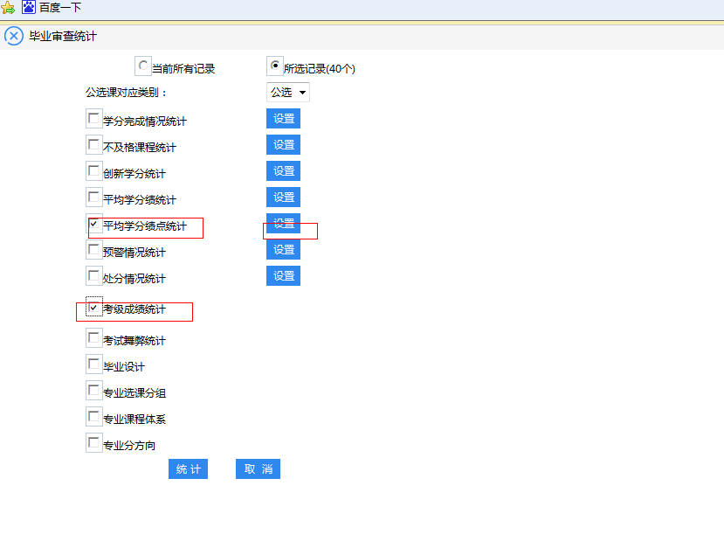

5勾选序号，点击学位审查。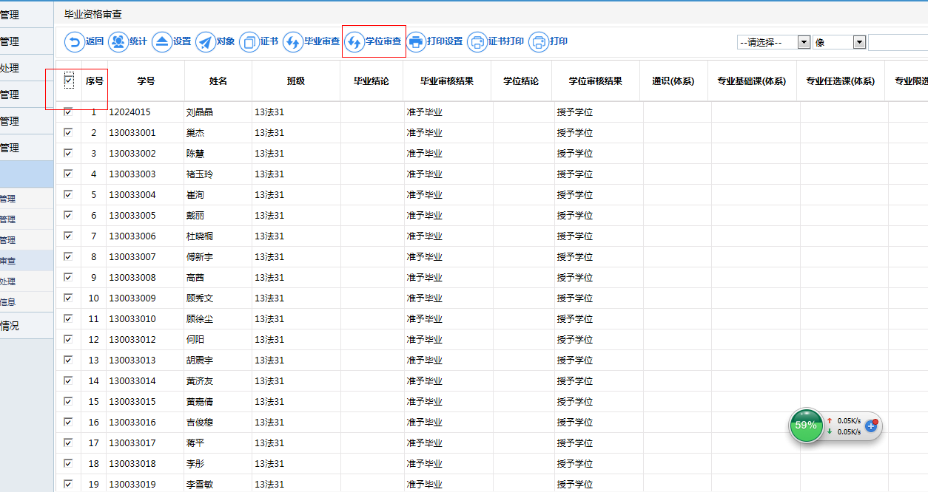
6.勾选所选记录，选择学位证书审查。根据专业类型选择对应的审核，如法学选择文管商，点击自动审查。

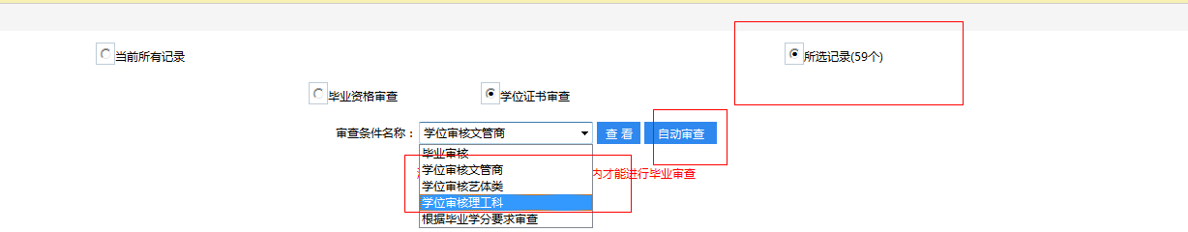
7.得到结论。